诚信应考,考试作弊将带来严重后果！

姓名 学号
学院（系） 专业班级 座位号
( 密 封 线 内 不 答 题 )
……………………………………………………密………………………………………………封………………………………………线……………………………………线………………………………………

华南理工大学广州学院
2020-2021第1学期期末考试
《计算机组成原理》试卷A卷-答案
注意事项：1. 考前请将密封线内填写清楚；
2. 所有答案请写在试卷上；交试卷。
3．考试形式：闭卷；
4. 本试卷共五大题，满分100分， 考试时间120分钟。

题 号 | 一 | 二 | 三 | 四 | 五 | 总分
满 分 | 30 | 20 | 15 | 17 | 18
得 分
评卷人

一、单项选择题（共10小题，每小题3分，共30分）
1-5 DDCBB
6-10 DDBDB

二、填空题（共10个空，每空2分，共20分）
1、1.1001 1.1000
2、存储器数据寄存器，存储器地址寄存器
3、16，16
4、 平均寻道时间、平均等待时间
5、300，102

三、简答题（共4小题，每小题5分，共20分）
1、PC —> MAR—>地址线
1 —>R
M ( MAR ) —>MDR
MDR—>IR
OP（IR）—>CU
( PC ) + 1—>PC

2、控制器是计算机系统的指挥中心，它把运算器、存储器、输入/输出设备等部件组成一个有机的整体，然后根据指令的要求指挥全机的工作。

3、程序计数器用来存放正在执行的指令地址或接着要执行的下条指令地址。
对于顺序执行的情况，PC的内容应不断地增量（加“1”），以控制指令的顺序执行。 在遇到需要改变程序执行顺序的情况时，将转移的目标地址送往PC，即可实现程序的转移。

4、
（1）外部设备是人机对话的通道；
（2）外部设备是完成数据媒体变换的设备；
（3）外部设备是计算机系统软件和信息的驻在地 ；
（4）外部设备是计算机在各领域应用的桥梁；

四、计算题 （共2大题，共17分）
1、
第一小题：
(1)十进制数→二进制数
(28.75)₁₀=(11100.11)₂
(2)非规格化数→规格化数
11100.11=1.110011×2⁴
(3)计算移码表示的阶码（偏置值＋阶码真值）
127+4=131 1111111+100=10000011
(4)以短浮点数格式存储该数。
符号位=0
阶码=10000011
尾数=11001100000000000000000
短浮点数代码为
0; 10000011; 1100 1100 0000 0000 0000 000
表示为十六进制的代码：41E60000 H。

第二小题：
(1)十六进制→二进制形式，并分离出符号位、阶码和尾数。
C1C90000H=
1;10000011;10010010000000000000000
符号位 阶码 尾数
(2)计算出阶码真值（移码－偏置值）
10000011-1111111=100
(3)以规格化二进制数形式写出此数
1.1001001×2⁴
(4)写成非规格化二进制数形式
11001.001
(5)转换成十进制数，并加上符号位。
(11001.001)₂=(25.125)₁₀
所以，该浮点数=-25.125

2.解：
（1）、共20个存储面（2分）
（2）、（30cm-20cm）/2*50=250个柱面（2分）
（3）、600(b/cm)*20cm*3.14*250*20=60000000*3.14b=188400000b=179.672MB（2分）
（4）、记录在同一个柱面上，这样可以减少磁头的寻道移动时间，磁介质访问速度快。（2分）
（5）、最小的记录单位是扇区；按照如下顺序表示磁盘地址：驱动器号、圆柱面号、存储面号（或盘面号）、扇区号。（2分）

3、.
程序级别 | 屏蔽码
程序级别 | L0 | L1 | L2 | L3
L0 | 1 | 1 | 0 | 1
L1 | 0 | 1 | 0 | 0
L2 | 1 | 1 | 1 | 1
L3 | 0 | 1 | 0 | 1

（2）画出其中断处理过程示意图，并标出断点。（4分）
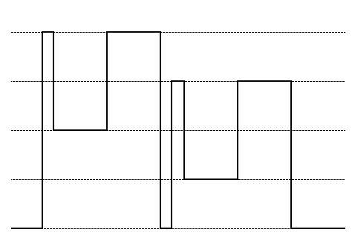
中断服务程序

L0

L1

L2

L3

现行程序

L0
L1
L2
0 L3

